# Aufrecht

Körperachse für die Rückengesundheit

In der heutigen Zeit leiden unzählige Menschen an Rücken- Hüft- und Schulterschmerzen. Die Ursache liegt sehr häufig in einer „Unwucht“ der Körperstatik. Wie wäre es also mit einer Strategie, die Körperachse funktionell zu fördern, um den Schmerzen langfristig entgegenzuwirken?

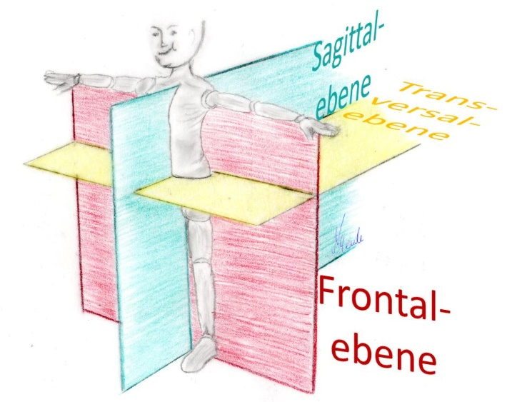Körperachse

Was ist eigentlich die Körperachse? In der Definition handelt es sich um anatomische Orientierungspunkte, um die sich die „Masse“ des Körpers bewegt. Eine Bewegungsrichtung kann so in verschiedenen Achsen oder Ebenen erläutert werden. Schaut man genau hin erkennt man die absolute Nähe zum Körperstamm. Eigentlich handelt es sich hierbei um unseren „Dreh- und Angelpunkt“ die Wirbelsäule und das Becken.

Beinachse ausrichten

Um die Gelenke der Extremitäten bilden sich ebenfalls Achsen, die auch hier gelenkführend für die Gesundheit und Funktion der Strukturen sorgen. Jeder, der einmal eine Knieverletzung hatte weiß um die Wichtigkeit, die funktionelle Beinachse wiederherzustellen. Gelingt dies nicht, stellen sich meist Spätfolgen der Verletzung (z. B. Arthrose) ein. Warum erwähne ich das hier, wo es doch um die Rückengesundheit geht? Weil die Stammausrichtung essentiell mit der Stellung der Fuß-, Knie- und Hüftgelenke zu tun hat. Ein funktionelles Körperachsentraining sollte somit immer mit der Ausrichtung dieser Gelenke beginnen.

Abb. 1 Körperachsen

Bandapparat bewegen

Zurück zum Rücken und der Beckenstellung. Wer sich mit der Anatomie dieser Region beschäftigt erkennt die Vielfalt an muskulären und bindegewebigen Schichten, die den nahezu „knochenfreien“ Bauchraum schützen und stabilisieren. Hier befinden sich tatsächlich nur die Wirbelkörper der unteren Brust- und gesamten Lendenwirbelsäule als passive, knöcherne Stützkomponente. Der restliche Bauchraum wirkt als eine Art Blähkörper stützend für die gesunde Ausrichtung der einzelnen Wirbelkörper. Sie lagern übrigens in einem sehr faserreichen Gewebeschlauch, der die Stützlast und Bewegung unterstützt solange er nur ausreichend Bewegungen und Ruhephasen erhält. Die Bewegung dieser Bandstrukturen rund um die Wirbelsäule ernährt, durch spiralähnliche Drehungen Beuge- und Streckaktionen in sämtlichen Achsen, zusätzlich die Bandscheiben. Mit ausreichenden Ruhephasen und gesunder Ernährung (z. B. gesunder Schlafrhythmus, ausreichend Wasserzufuhr…) tragen diese Strukturen langfristig dazu bei, Unwuchten auszugleichen und die Körpersymmetrie zu erhalten oder sie wiederherzustellen. Häufig sind es übrigens genau diese Bandstrukturen um die Wirbelsäule, die als gemeine Schmerzauslöser daherkommen.

Lokales Muskelsystem fördern

Natürlich können wir diese Strukturen nicht ohne Muskulatur bewegen. Die wiederum benötigt Nerven, die eine Steuerung der muskulären Teammitglieder „in Auftrag geben“. Die wichtige Aufgabe lautet hier Kommunikation. Jede Sekunde schicken unzählige Rezeptoren (z. B. Golgi-Sehnenorgan, Muskelspindel…) mechanische Informationen los um Muskel(re)aktionen zu 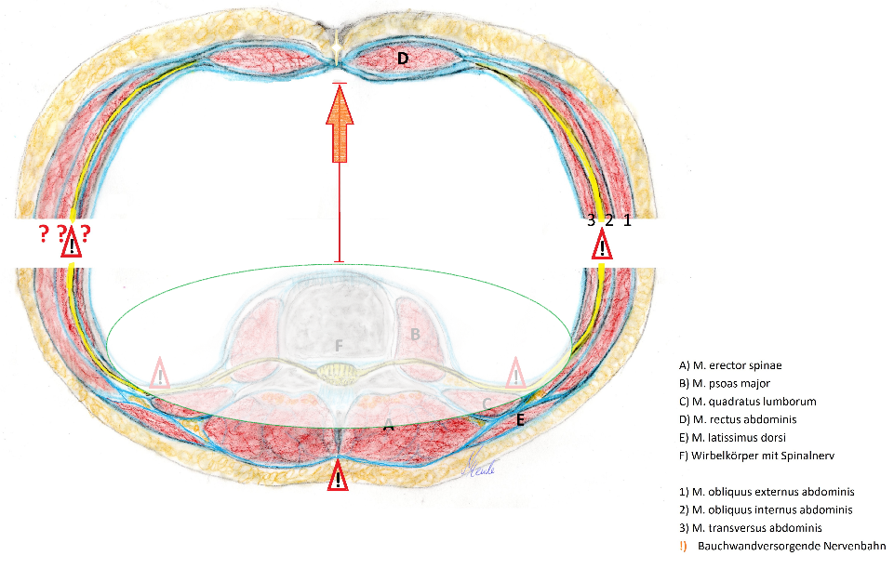ermöglichen. Je nach Systemzugehörigkeit erfolgt die Muskelsteuerung willentlich (z. B. die Ansteuerung des Armes um ein Glas zu heben) oder unwillentlich/autonom (z. B. die tiefensensible Ausrichtung unserer Wirbelsäule), quasi eine von uns unbemerkte Muskelspannung. Diese überwiegend autonome Muskulatur findet sich nah am Körperstamm *(heller Ausschnitt in der Abb. 2)*. „Wie Sie sehen, sehen Sie nix“ könnte man sagen. Diese Muskeln erwirken trotz großer Arbeitsleistung kaum sichtbare Körperbewegungen und sind schwer zu erspüren. Sie sind der Schlüsselpart für unsere Rückengesundheit. Denn springen sie nicht an, wird es keine stoffwechselfördernden Zugbewegungen auf das Band- und Fasziensystem der Wirbelsäule geben, und auch die aktive Stabilisierung der Wirbelausrichtung leidet. So gilt es, dieses tiefe System zu fordern ohne es zu überfordern. Übungen wie „Einbeinstand“ o.ä. helfen diese eher kleinen Muskeln zu wecken. Auch die Ansteuerung des querverlaufenden Bauchmuskels (M. transversus abdominis) wäre hier nennenswert. Er gehört mit seinen Kollegen, den tiefen Regionen der autochtonen Rückenmuskulatur Muskulatur (M. erector spinae), den Hüftbeugern (Mm. psoas) und dem quadratischen Bauchmuskel (M. quadratus abdominis) mit zum Team der tiefliegenden Muskeln. Nur könnten wir einige dieser Muskeln tatsächlich auch willentlich ansteuern. Ein klarer Beweis dafür, dass sich im Körper keine harte „Kategorisierung“ finden lässt. So oder so gilt: Arbeiten Diese Partner effizient, ergibt sich eine gut „geschnürte“ Taille und so eine innere Stütze für das Rumpfskelett. Ihr kennt diese Spannung als „Core, Powerhouse oder Korsettspannung). Stellt Euch mal auf ein Bein und testet Eure innere Bauchspannung, sie springt direkt mit an. Tut sie dies nicht, ist ein Einbeinstand meist wackelig oder gar nicht möglich.

Abb. 2 Körperschnitt (heller = eher lokale Muskulatur)

Globales System funktionell trainieren

Um ein alltagsaktives Körpersystem aufzubauen, brauchen wir willentlich ansteuerbare, starke Muskeln. Sie sind die „großen Geschwister“ die den Kleinen zur Hilfe eilen können. Spannen wir sie ergibt sich ein gutes Stützkorsett, das große Lasten tragen, unseren Körper willentlich ausrichten kann. „Lasten“ ist allerdings auch das Stichwort für Unwuchten und Fehlstellungen. Das häufige Problem unserer Zeit. Um gute achsenausrichtende Ziele zu erreichen wäre ein Training alltagsnah mit Lastenverteilung und ausgleichenden Kraftreizen sinnvoll. Die Symmetrie zu erhalten hilft hier, eine saubere Übungsausführung progressiv zu erlernen.

Da die Muskelpartner in der gesamten Rumpfwand direkte Kraftverbindungen in die Arme und Beine haben, sind in der Achsenausrichtung letztlich auch die Position von Schulterblatt, Arm und Bein sogar des Fußes von Belang. Das zeigt sich z. B. beim breiten Rückenmuskel (M. latissimus dorsi). Sein Ansatz liegt am Oberarm und es besteht eine kontralaterale Kraftlinie über den großen Gesäßmuskel zur Traktussehne (M. gluteus maximus – Tractus iliotibialis) bis unter das Knie. Hier finden sich wiederum Verbindungen zum Schienbeinmuskel (M. tibialis anterior) der bis in den Fuß führt. Ihr seht, viele gute Gründe „global“ zu trainieren, um die Achsen zu zentrieren.

Eine gut angesteuerte Muskulatur (lokal & global) hilft zusätzlich, das erwähnte Blähkörperkonzept auszuüben. Hierbei wird, durch die korsettähnliche Rumpfstabilität, die innere Bauchhöhle komprimiert und so eine zusätzliche Ausrichtung der Wirbelsäule gewährleistet. Ist die bauchumspannende Muskulatur zu schwach findet dieses schlaue Konzept keine Anwendung. Schlimmsten Falls ergeben sich sogar schmerzbringende Fehlzüge *(oranger Pfeil und Achtungschilder in Abb.2).*

Myofaszien integrieren

Die gerade beschriebenen Verbindungen der globalen Muskeln, weisen auf ein umfängliches Netzwerk der faserigen Bindegewebsstrukturen hin. Die Faszien und Muskelfaszien, sie sind mittlerweile ein fester Bestandteil der modernen Trainingswissenschaft und es lohnt sich, diese Strukturen auch im Achsentraining zu beachten. Das kollagene Netzwerk benötigt zur vollen Funktionsentfaltung endgradige Zugbelastungen. Diese können sowohl fein, eher fließend sein oder mit gesicherten ruckenden Bewegungen durchgeführt werden. Gesichert bedeutet hier, es sollte eine wirbelsäulenausrichtende Core- / Korsettspannung stattfinden. Üben wir beispielsweise eine vorgebeugte, abgelegte Rumpfaufrichtung (Back-extension) aus, wären als Vorbereitung federnde Finger-Boden-Bewegungen, inkl. diverser Knie und Fußpositionen (ggf. unterlegt), sinnvoll. So fördern wir nicht nur den strukturellen Stoffwechsel, sondern bereiten die funktionelle Gleitfähigkeit der Arbeitsmuskulatur vor.

Atmung & Wahrnehmung beachten

Diese Vielfalt an Reizsetzung wirkt auf sämtliche Systeme unseres Körpers. Damit die Durchführung und Nachhaltigkeit der Körperausrichtung gelingen kann, lohnt es sich, die Übungen mit einem hohen Grad an Wahrnehmung und der Konzentration auf die Atmung durchzuführen. Die Atmung nützt nicht zuletzt den stabilisierenden Systemen, denn das Zwerchfell ist funktioneller Bestandteil der lokalen Muskulatur. Haltet kurz die Luft an und spürt in Euren Rücken hinein. Ihr werdet die Spannung sicherlich spüren. Stellt euch schief auf und probiert es nochmal. So erklärt sich vielleicht, warum wir bei schweren Lasten automatisch die Luft anhalten. Das Atmungssystem sichert unseren Rumpf und ist dementsprechend essentieller Partner um die Körperposition zu erspüren und sie auszurichten. Es ist übrigens, wie auch der Beckenboden, am erwähnten Blähkörperprinzip beteiligt.

Praktische Umsetzung

Zusammenfassend ergibt sich ein wohldosiertes „All in“ um die Ausrichtung unseres Körpers zu fördern. Mein Konzept für ein solches Training sieht so aus:

* *Warm-up mit multidirektionalen, faszienorientierten Bewegungsmustern und Wahrnehmungsübungen.*
* *Lokale Muskelsysteme aktivieren mit z. B. Achsausrichtende Einbeinstandvariationen (Kopf drehen, Fußspitzenheben…)*
* *Vorrangig stehende Übungen verwenden mit fließenden bis federnd-ruckenden Vorbereitungen in der folgenden Übungsposition (folgend dem Beispiel der Myofaszien).*
* *Stabilisierende, symmetrische Übungen erarbeiten, diese progressiv mit asymmetrischen Lasten steigern und ggf. später reaktiv fordern (z. B. Sprungvarianten oder Arbeiten mit reaktiven Kräften z. B. deepRING).*
* *Entspannung mit fließenden Dehnungen ohne den Dehnreiz voll auszunutzen oder Wahrnehmungsübungen.*

Übungsbeispiele

Die aufgelegte Back-extension erreicht eine dauerhafte Reizsetzung auf den Rückenstrecker. Zur Vorbereitung einfach federnde Bewegungen ggf. ungleicher Beinausrichtung (A) üben. Anschließend mit aufgelegtem Oberkörper den Rücken beugen und strecken (B + C). Variablen könnten schwingende Arme und fließend wechselnde Rückenbewegungen sein (D).

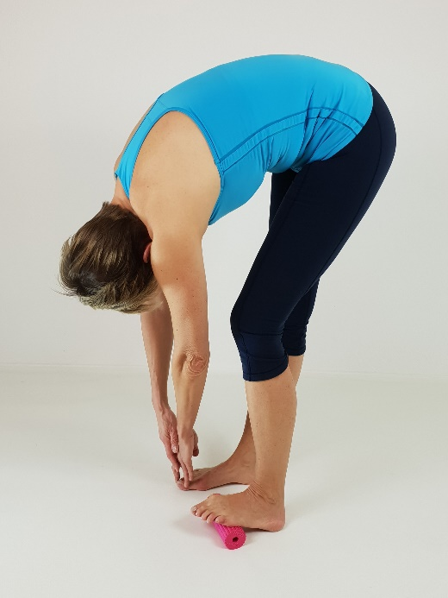

A

Vorbereitung der aufgelegten „Back-extension“

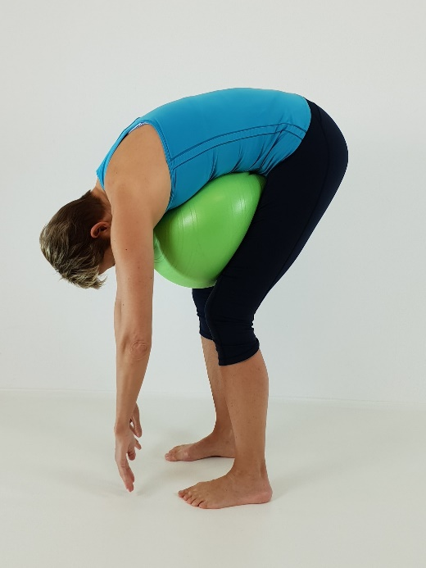

C

Ausgangsposition aufgelegte „Back-extension“

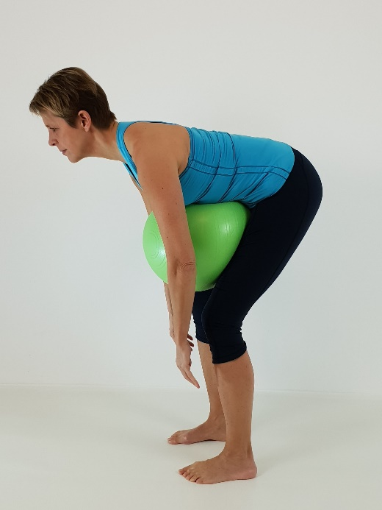

B

Ausführung mit gesicherter HWS-Lordose

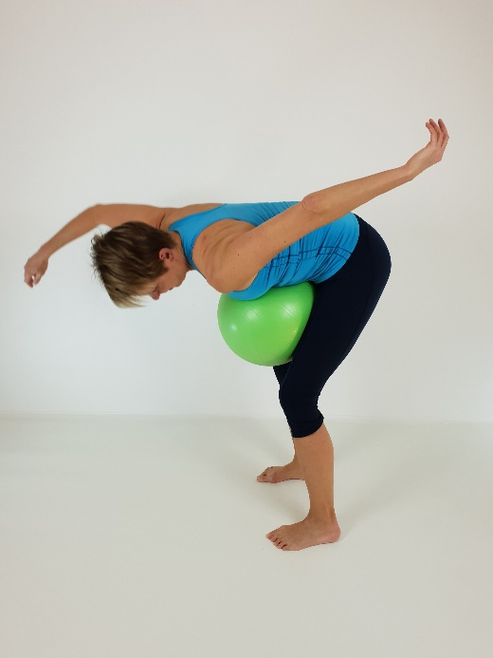

D

Ausführung mit schwingenden Lastdifferenzen

Die Arbeit mit dem deepRING weckt mit zentrifugalen Kräften automatisch die tiefensensiblen Muskelgruppen und fördert zusätzlich auch ihre großen Geschwister. Als Beispiel dient mal eine Übung aus der Rückenlage. Der deepRING wird einfach über die Füße gespannt und die Hände lagern unter dem Becken - Rückensicherung (A). Mit aktiven Abduktoren und feinen Beckenbewegungen beginnen die Kugeln im Ring zu rotieren. Eine kombinierte Förderung der Ab- und Adduktoren gelingt mit dem Klemmen eines Redondo Plus Balls (B). Nur die Adduktoren und eine immens hohe Reizsetzung auf den Rumpf und Beckenboden erreicht man mit aufgelegtem Ring auf dem Ball (C).

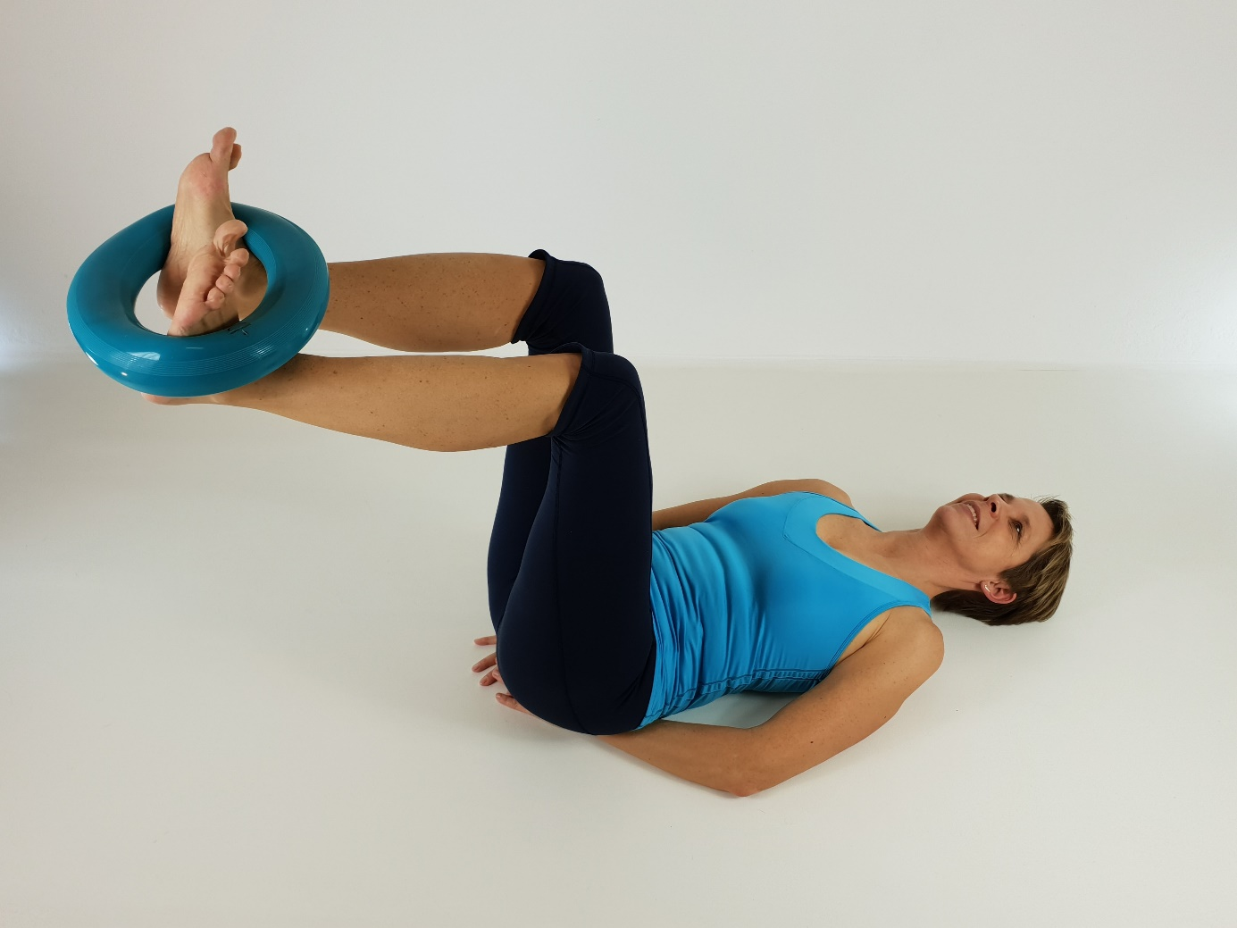

A

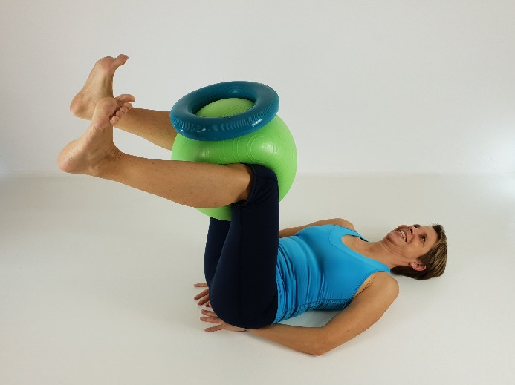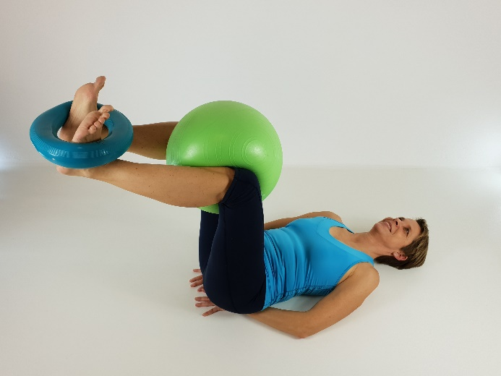Rumpfstabilisation liegend mit Aktivierung der Abduktoren

C

B

Kombiniert mit Aktivierung Ab- und Adduktoren Hoher Reiz für Beckenboden, Adduktoren und Rumpf

Autorin

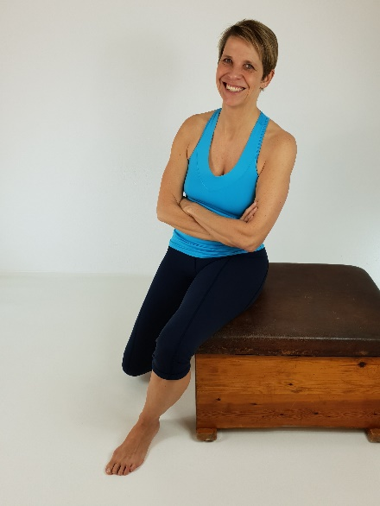Moin, mein Name ist Nici Mende, ich bin ein Nordkind. Das heißt, ich bin eine sabbelfreudige, norddeutsche Frohnatur, nein das schließt sich nicht aus 😉. Ich habe seit Jahren eine Vorliebe für die funktionelle Anatomie. Seit wann? Seit ich meine erste Prüfung zum Thema Anatomie und Physiologie sprichwörtlich „in den Sand gesetzt“ habe. Ich hatte wenig Interesse spröde Fachbücher zu lesen und kam mit den zahlreichen Fachbegriffen einfach nicht klar. Google war noch nicht geboren und ich beschäftigte mich lieber mit der praktischen Seite. SPORT! Die besagte Prüfung änderte einiges. Es ärgerte mich, dass ich Übungen anwies und nicht genau wusste, warum Intensitäten wechselten, wenn sich nur die Fußposition veränderte. So begann ich nachzuarbeiten, Muskeln und ihre Funktionen wie Vokabeln zu lernen. Fortan probierte ich sämtliche Wissenslücken zu schließen und setzte allen Input in Bewegung um. Heute bin ich mit meinem Wissen soweit, es weiterzugeben zu dürfen. Wenn Euch dieser Artikel gefallen hat, möchte ich Euch mein neues Buch, „Praktische Funktionelle Anatomie – Kompetenz im Gesundheitssport“ (Riva), als Nachschlage- und Bewegungslektüre ans Herz legen. Es beschreibt die funktionellen Zusammenhänge des Körpers absolut verständlich und hilft nachhaltig den Körper gesund zu bewegen. Mein Genre richtet sich hierbei an Trainer, jedoch hoffe ich auch andere Menschen zu Ihrem eigenen Trainer zu schulen. Mein Motto: Anatomie ist die wissenschaftliche Möglichkeit, sich selbst besser kennenzulernen.

Ich freue mich übrigens über jedes Feedback und stehe für Fragen sehr gern zur Verfügung.

Liebe Grüße

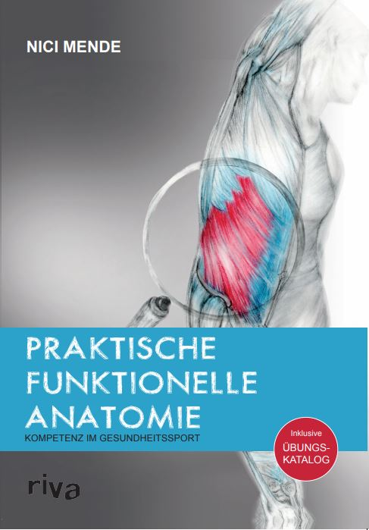Eure Nici

ISBN: 978-3-7423-1960-9